GUÍA PRÁCTICA N° 6: IMPLEMENTACIÓN DEL SISTEMA DE NOMBRADO Y REGISTRO (REGISTRY)
JAMES QUINTERO MOSQUERA

GIORGI JULIÁN ORDOÑEZ

ING. ROBINSON GOMEZ

FUNDACIÓN DE ESTUDIOS SUPERIORES FESC

ARQUITECTURA Y DISEÑO DE SOFTWARE
SAN JOSE DE CUCUTA

24 DE MARZO DE 2026

Actividad 1: Configuración del Servicio de Directorio (Registry)
Para cumplir con este punto del taller, vamos a crear un "Módulo Independiente" utilizando el formato de clase estática o instanciada. Este módulo actuará como un Directorio Telefónico para los servicios de tu servidor.
En PHP, la "estructura de datos" perfecta, más ligera y rápida para hacer esto es un Arreglo Asociativo (donde guardas llaves y valores, ej: ['NombreServicio' => 'DatosServicio']).
código Registry.php y explicación de cómo cumple con cada requisito.
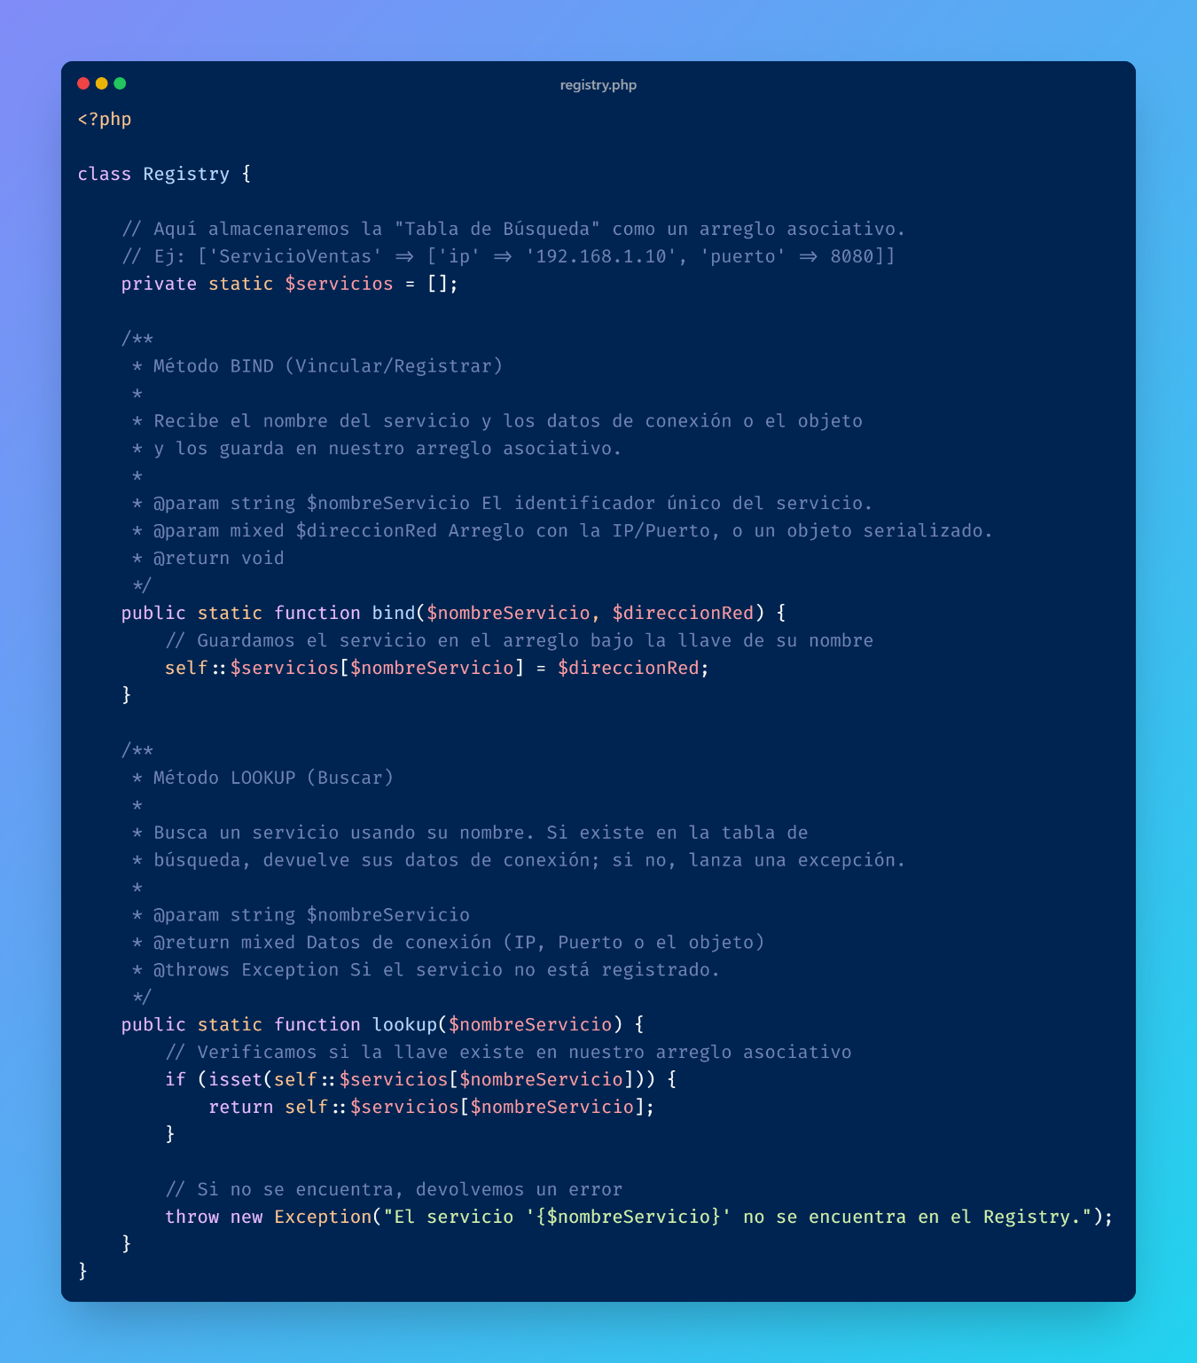
(Ejemplo de uso)
archivo de prueba Registry.php momentáneamente:
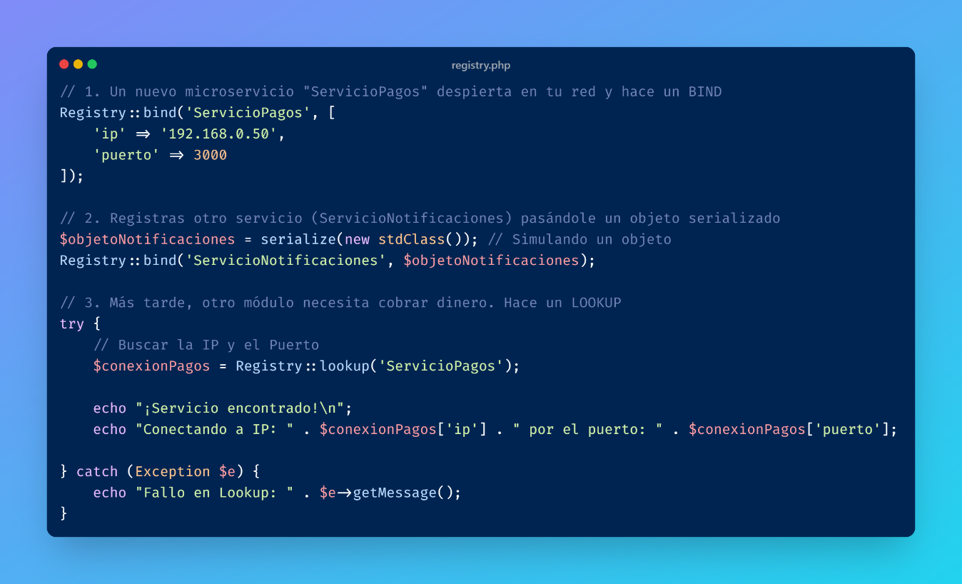
Justificación para tu reporte
- Módulo independiente: Se ha creado una clase Registry encapsulada que funciona de manera independiente al resto de la lógica de negocio (no depende ni de Clientes ni de Ventas).
- Estructura de datos (Array Asociativo): La variable $servicios = [] funciona exactamente como un diccionario, asociando un nombre de string (ServicioPagos) directamente a una dirección de red en $O(1)$ de tiempo de búsqueda (extremadamente rápido).
- Concepto Clave (Bind / Lookup): Se estructuraron las dos funciones explícitas solicitadas, limitando al módulo exclusivamente a mapear (Bind) buscar/descubrir (Lookup) servicios, cumpliendo con la definición pura del [Pattern Service Locator / Registry].

Actividad 2: Protocolo de Registro de Servicios (Service Registration)
Para este punto del taller debes hacer dos cosas:
- Modificar la función bind() de tu Registry.php para validar si ya existe el servicio y actualizarlo.
- Modificar las clases de tus servicios (los objetos remotos) para que se anuncien automáticamente a sí mismos cuando arranquen.
1. Actualización del archivo Registry.php (Validación de Disponibilidad)
Debemos mejorar nuestro método bind, de tal manera que, si un servicio con ese mismo nombre ya estaba registrado en la red, intercepte ese caso, avise de la actualización, y sobrescriba la referencia para garantizar que los clientes siempre usen la conexión más actual.
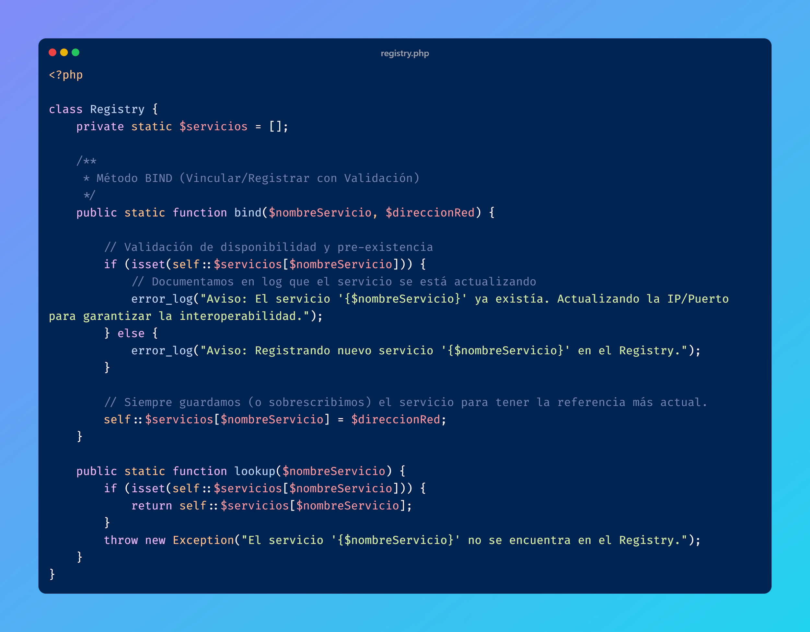
2. Modificación del Objeto Remoto (Se anuncia automáticamente)
Para cumplir con la directriz: "Al iniciar, el objeto remoto se anuncia automáticamente ante el Registry", el lugar correcto y más automático en programación orientada a objetos para hacer esto es el Constructor (__construct) de la clase del servicio.
El momento exacto en el que el servidor hace new ServicioPagos(), la clase llamará al Registry internamente.
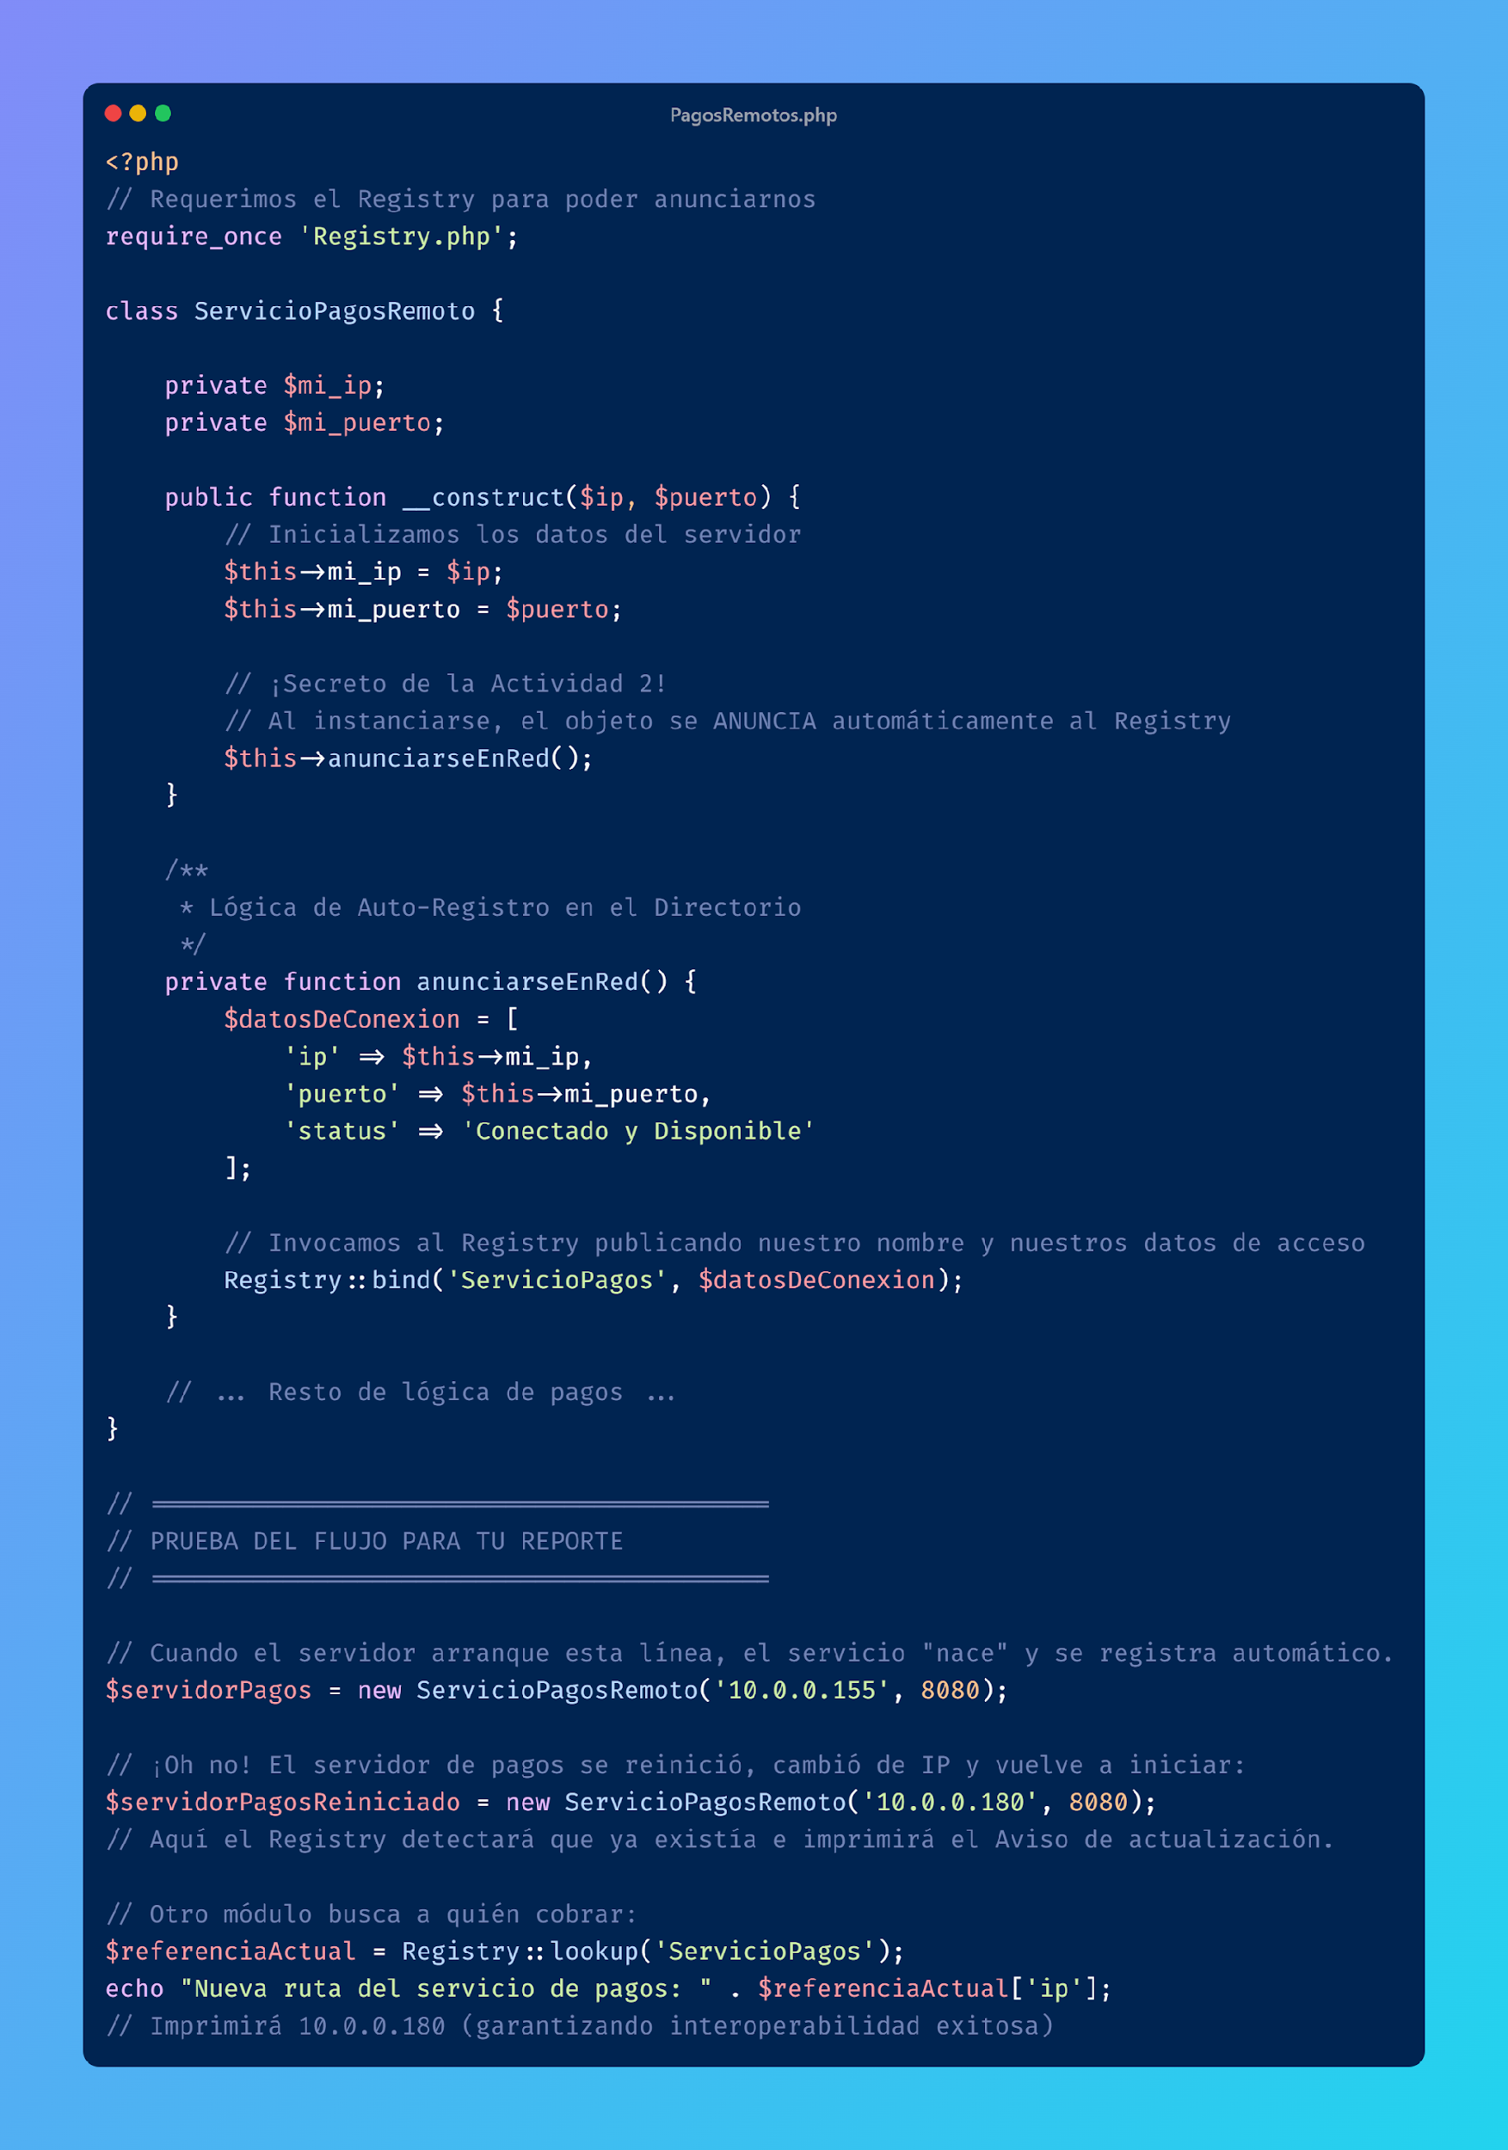
Resumen para tu argumentación
- Auto-registro al iniciar: Colocando el método de anuncio dentro del constructor, aseguramos que es imposible que exista un servicio inicializado que no esté anunciado en el Registry (Cero intervención manual).
- Actualización de referencias (Interoperabilidad): Al sobrescribir la matriz $servicios en el Registry cuando el nombre colisiona, los clientes (consumidores del servicio) que le pregunten al Registry siempre obtendrán la dirección IP más moderna o del nodo que actualmente esté funcional, evitando así peticiones rotas al cambiar de infraestructura.
Actividad 3: Búsqueda Dinámica desde el Cliente (Naming Systems)
En esta actividad se requiere que el "Cliente" (el consumidor del servicio) deje de depender de direcciones IP estrictas ("quemadas") y use el Registry que configuraste en pasos anteriores para encontrar y conectarse al servicio usando un "nombre lógico".
A continuación tienes el código fuente que cumple con esta actividad, el cual puedes crear en tu carpeta como ClienteDinamico.php.
Código del Cliente (ClienteDinamico.php)
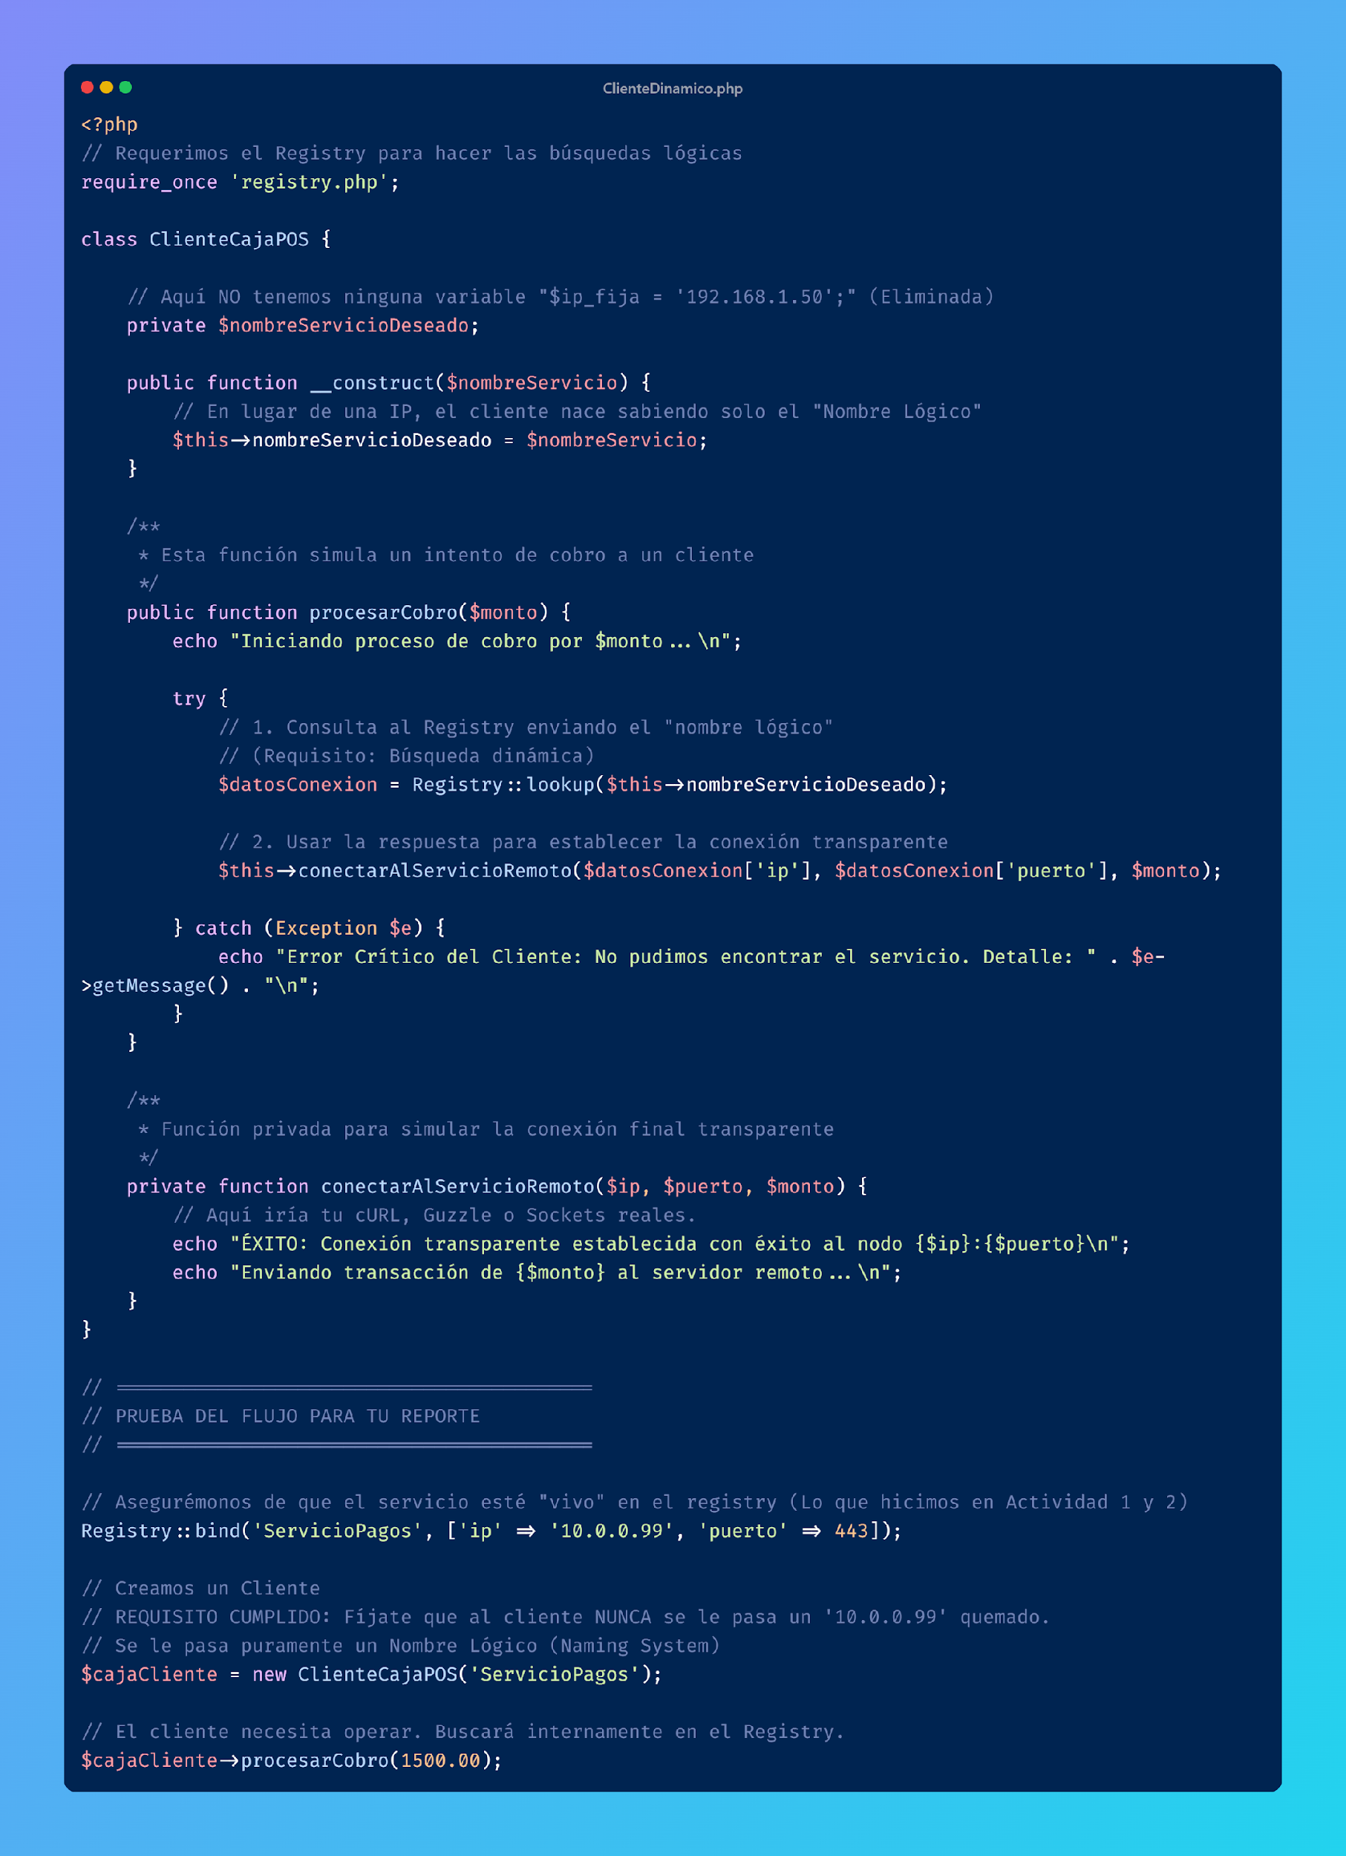

Argumentos teóricos para tu reporte (Cómo cumple los requisitos)
- Eliminar las IPs "quemadas": Tal como se observa en $cajaCliente = new ClienteCajaPOS('ServicioPagos');, el proceso o cliente que necesita cobrar dinero no tiene la menor idea de en qué IP o Puerto vive el servicio de pagos. La IP 10.0.0.99 jamás es escrita dentro de la clase del cliente. Se ha desacoplado por completo la infraestructura física de la lógica.
- Consulta al Registry: Dentro del método procesarCobro(), la primera instrucción es un Registry::lookup($this->nombreServicioDeseado). Esto ilustra el sistema "Naming System", donde la aplicación cliente le entrega un string lógico al directorio a cambio de una referencia física.
- Establecer conexión transparente: La función conectarAlServicioRemoto() recibe las variables resultantes del punto anterior. Para el cliente e incluso para el usuario, todo el proceso de buscar el servicio, descubrir su IP y mandarle la petición de pago se resolvió sin que se tuvieran que editar archivos de configuración de IPs estáticas, garantizando alta escalabilidad.

